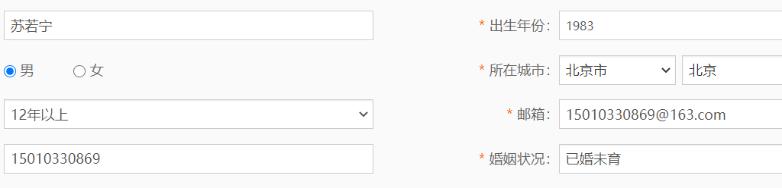 |  |  |  |  | 苏** 在职，看看新机会  男 | 39岁 | 北京-海淀区 | 本科 | 工作15年  销售总监 | 北京海博思创科技有限公司 | 能源(电力/水利)  邮箱：  手机：
联系TA
| 求职意向
销售总监 | 西安 | 30-40k×12薪
能源(电力/水利);新能源;仪器/仪表/工业自动化/电气
区域销售总监 | 北京 | 30-40k×12薪
能源(电力/水利);新能源;仪器/仪表/工业自动化/电气
销售经理/主管 | 北京 | 30-40k×12薪
能源(电力/水利);新能源;仪器/仪表/工业自动化/电气
| 工作经历
北京海博思创科技有限公司 |  |  | 2018.06-至今 (3年11个月)
销售总监
所在部门： |  | 汇报对象：
下属人数： | 0人 | 工作地点： |  | 北京
月 薪：
职责业绩： | 1、开发电力系统储能项目，包括火电调频项目、电网侧调峰项目、用户侧削峰填谷等；  2、配合公司领导完成项目落地过程中的商务谈判，项目执行等工作；  3、及时了解储能市场最新的市场动态，将相关信息反馈给公司。
北京中恒博瑞数字电力科技有限公司（瑞翔） |  |  | 2015.02-2018.06 (3年4个月)
区域销售总监
所在部门： | 发电子公司 | 汇报对象： |  | 总经理
下属人数： | 5人 | 工作地点： |  | 北京
月 薪：
职责业绩： |  |  |  |  | 1、依据公司的年度销售任务制定本区域年度销售指标、开票指标、回款指标、费用指标等，并且对各项指标进行细分，保证完成各项指标要求；  2、负责培训、激励、考核团队，以及协助团队人员完成下达的任务指标；  3、开拓区域内电力行业新市场及维护好现有客户关系，并且了解客户新软件需求；  4、及时了解电力市场的动态，并且参与制定公司的销售战略、销售手册、销售流程等销 售方面制度的制定。
北京四方继保自动化股份有限公司 |  |  | 2011.03-2015.01 (3年10个月)
部门经理
所在部门： |  |  |  |  | 发电事业部 | 汇报对象： | 事业部总经理
下属人数： |  |  |  |  | 5人 | 工作地点： | 北京
月 薪：
职责业绩： |  |  |  |  | 1、负责全国发电行业DCS产品的销售工作，同步销售公司其他产品如：综自保护、储能逆变器、励磁、仿真、高压变频器等产品。  2、完成公司制定的年度销售指标、回款指标等、费用指标等；  3、及时了解竞争品牌的产品新动态，价格动态，反馈给公司领导；  4、协助事业部营销经理进行大客户的开发及维护。  5、团队业绩逐年增加，2014年业绩达到5000万，个人完成了公司DCS产品在华电集团、京能集团的业绩突破。
松下电工(中国)有限公司北京分公司 |  |  | 2009.01-2011.02 (2年1个月)
销售工程师
所在部门： |  |  |  |  |  | 汇报对象： | 部门经理
下属人数： |  |  |  |  | 0人 | 工作地点： | 北京
月 薪：
职责业绩： |  |  |  |  | 1、发展北京地区的工业自动化产品的代理商或者直接客户；  2、配合代理商做好公司品牌推广和项目跟踪交流工作；  3、管理下属的代理商，督促其完成月度、季度、年度任务；  4、发展了2家固定代理商，代理商年度销售总额达到2000万。
| 项目经历
江苏省电力设计院秦皇岛电力公司移动储能车项目 |  |  | 2018.10-至今 (3年7个月)
项目职务： |  |  |  |  | 销售总监
所在公司： |  |  |  |  | 北京海博思创科技有限公司
项目描述： |  |  |  |  | 项目为秦皇岛电力为了践行绿色奥运进行的移动储能车示范项目，项目总体为两大两小移动储能车。
项目职责： |  |  |  |  | 1、前期项目商务关系的推动及技术交流，引导客户的最终需求；  2、项目的具体执行中的问题协调及商务运作。
项目业绩：
某公司两个火电联合储能AGC调频项目 |  |  | 2018.07-至今 (3年10个月)
项目职务： |  |  |  |  | 销售总监
所在公司： |  |  |  |  | 北京海博思创科技有限公司
项目描述：
项目职责： |  |  |  |  | 1、项目的商务合同谈判及签订；  2、项目执行过程中的问题处理及回款。
项目业绩：
北京电力公司怀柔科学城储能项目一期 |  |  | 2018.08-2019.06 (10个月)
项目职务： |  |  |  |  | 销售总监
所在公司： |  |  |  |  | 北京海博思创科技有限公司
项目描述： |  |  |  |  | 项目为北京电力公司第一个储能项目，主要用于对怀柔科学城地区进行“迎峰度夏”，平抑负荷。
项目职责： |  |  |  |  | 1、前期跟踪北京电力公司的商务关系，对具体技术参数和技术路线进行交流。  2、项目具体落地方式的跟踪，以及后续合同签订及项目执行交付过程中的问题处理。
项目业绩：
北京市新能源产业基地智能微电网建设工程 |  |  | 2012.07-2013.07 (1年)
项目职务： |  |  |  |  | 销售经理
所在公司： |  |  |  |  | 北京四方继保自动化股份有限公司
项目描述：
项目职责： |  |  |  |  | 负责销售公司的100KW和300KW的储能双向逆变器。  工作任务：1、跟踪项目情况，摸清客户需求，维护好客户关系；  2、前期组织技术交流，使客户认可公司产品品质；  3、参与投标，做好商务关系；  4、后期跟踪项目实施进度及组织项目验收，并且回款。
项目业绩：
| 教育经历
山西大同大学 电子信息科学与技术·本科·统招 |  |  | 2003.09-2007.07
| 语言能力
英语（CET4） ，普通话
| 技能标签
团队管理经验
| 自我评价
本人近几年一直从事发电行业销售，对国内发电行业有相当的了解，非常熟悉发电行业的项目操作流程;在发电行业积累了一定的人脉关系，对国内各大发电集团，电建总包公司，电力设计院体系了比较了解。这一年来进入储能行业，对于储能电池行业，电力储能市场有比较深入的了解。
声明：该人选信息仅供公司招聘使用，严禁以招聘以外的任何目的使用人选信息或利用猎聘平台及人选信息从事任何违法违规活动。 否则，猎聘有权单方决定采取包括但不限于删除发布内容，限制、暂停使用，终止合作永久封禁账户等措施。
操作时间：2022.05.20 15:06:01 操作人：92873853

